Міністерство освіти і науки України
Івано-Франківський національний технічний університет нафти і газу

Кафедра ІПЗ

Лабораторна робота № 4
Тема: " НАПИСАННЯ ІНТЕГРАЦІЙНИХ ТЕСТІВ"

Виконав
ст. гр.ІП-22-4
Боднар Р. В.
Перевірив
Меренько Б. І.

Івано-Франківськ
2026
Мета: навчитися створювати інтеграційні тести, розібратися в існуючих інструментах для створення інтеграційних тестів та навчитися їх обирати.
Завдання:
Завдання перше:
Переглянути наявні клієнти для роботи з api запитами. Обрати один з них. Провести необхідні маніпуляції для їх встановлення. Написати простий запит GET для перевірки роботи інструменту.
Завдання друге:
Обрати існуючий безкоштовний api сервіс або використати свій, якщо такий наявний, можна також його створити. Перед Питаннями для самоконтролю буде надано ряд посилань. Написати по 5 тестових наборів для перевірки методів GET(двох варіацій: всі записи та конкретний), POST, PUT, DELETE.
Завдання третє:
Завантажити код на власний/навчальний репозиторій GitHub, або інший схожий ресурс та поділитися посиланням.

Варіант:
https://restful-booker.herokuapp.com/apidoc/index.html

Виконання:
Завдання перше:
Було вибрано клієнт та створено простий GET запит для перевірки роботи інструменту
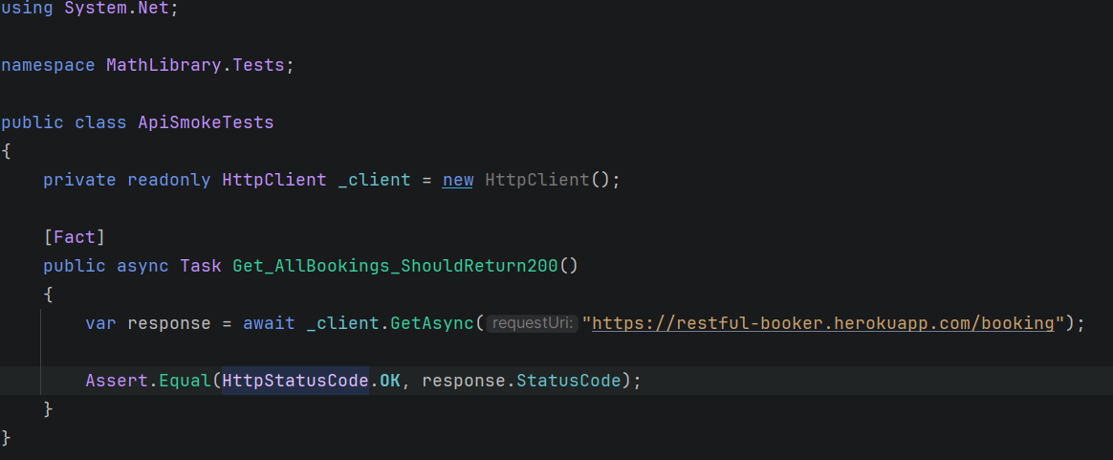

Результат:
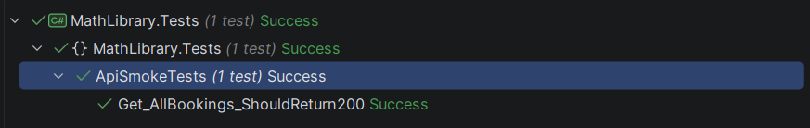

Завдання друге:
Згідно варіанту було написано по 5 тестових наборів для перевірки методів GET(двох варіацій: всі записи та конкретний), POST, PUT, DELETE.

Базовий setup
using System.Net;
using System.Net.Http;
using System.Text;
using Newtonsoft.Json;
using Xunit;
public class ApiTests
{
private readonly HttpClient _client;
public ApiTests()
{
_client = new HttpClient();
_client.BaseAddress = new Uri("https://restful-booker.herokuapp.com/");
}
1. GET (всі записи) — 5 тестів
[Fact]
public async Task Get_AllBookings_Status200()
{
var response = await _client.GetAsync("booking");
Assert.Equal(HttpStatusCode.OK, response.StatusCode);
}
[Fact]
public async Task Get_AllBookings_NotEmpty()
{
var response = await _client.GetAsync("booking");
var content = await response.Content.ReadAsStringAsync();
Assert.False(string.IsNullOrEmpty(content));
}
[Fact]
public async Task Get_AllBookings_IsArray()
{
var response = await _client.GetAsync("booking");
var content = await response.Content.ReadAsStringAsync();
Assert.StartsWith("[", content);
}
[Fact]
public async Task Get_AllBookings_ContainsBookingId()
{
var response = await _client.GetAsync("booking");
var content = await response.Content.ReadAsStringAsync();
Assert.Contains("bookingid", content);
}
[Fact]
public async Task Get_AllBookings_ResponseTime()
{
var start = DateTime.Now;
await _client.GetAsync("booking");
var duration = DateTime.Now - start;
Assert.True(duration.TotalSeconds < 2);
}
2. GET (конкретний запис)
[Fact]
public async Task Get_BookingById_Status200()
{
var response = await _client.GetAsync("booking/1");
Assert.Equal(HttpStatusCode.OK, response.StatusCode);
}
[Fact]
public async Task Get_BookingById_ContainsFirstname()
{
var response = await _client.GetAsync("booking/1");
var content = await response.Content.ReadAsStringAsync();
Assert.Contains("firstname", content);
}
[Fact]
public async Task Get_BookingById_ContainsLastname()
{
var response = await _client.GetAsync("booking/1");
var content = await response.Content.ReadAsStringAsync();
Assert.Contains("lastname", content);
}
[Fact]
public async Task Get_BookingById_NotEmpty()
{
var response = await _client.GetAsync("booking/1");
var content = await response.Content.ReadAsStringAsync();
Assert.False(string.IsNullOrEmpty(content));
}
[Fact]
public async Task Get_BookingById_InvalidId_Returns404()
{
var response = await _client.GetAsync("booking/999999");
Assert.Equal(HttpStatusCode.NotFound, response.StatusCode);
}
3. POST (створення)
[Fact]
public async Task CreateBooking_ShouldReturn200()
{
var body = new
{
firstname = "Test",
lastname = "User",
totalprice = 100,
depositpaid = true,
bookingdates = new
{
checkin = "2024-01-01",
checkout = "2024-01-10"
},
additionalneeds = "Breakfast"
};
var content = new StringContent(
JsonConvert.SerializeObject(body),
Encoding.UTF8,
"application/json"
);
var response = await _client.PostAsync("booking", content);
Assert.Equal(HttpStatusCode.OK, response.StatusCode);
}
+ ще 4 тести:
- перевірка що є bookingid
- перевірка content-type
- перевірка відповіді не пуста
- перевірка значень (firstname == Test)

4. PUT (оновлення)
Потрібен токен → API дозволяє basic auth
_client.DefaultRequestHeaders.Add("Cookie", "token=abc123");
(або можна пропустити і протестити 403 😄)
[Fact]
public async Task UpdateBooking_WithoutAuth_ShouldFail()
{
var response = await _client.PutAsync("booking/1", null);
Assert.True(response.StatusCode == HttpStatusCode.Forbidden ||
response.StatusCode == HttpStatusCode.MethodNotAllowed);
}
ще 4 аналогічні

5. DELETE
[Fact]
public async Task DeleteBooking_WithoutAuth_ShouldFail()
{
var response = await _client.DeleteAsync("booking/1");
Assert.True(response.StatusCode == HttpStatusCode.Forbidden ||
response.StatusCode == HttpStatusCode.MethodNotAllowed);
}

Результат:
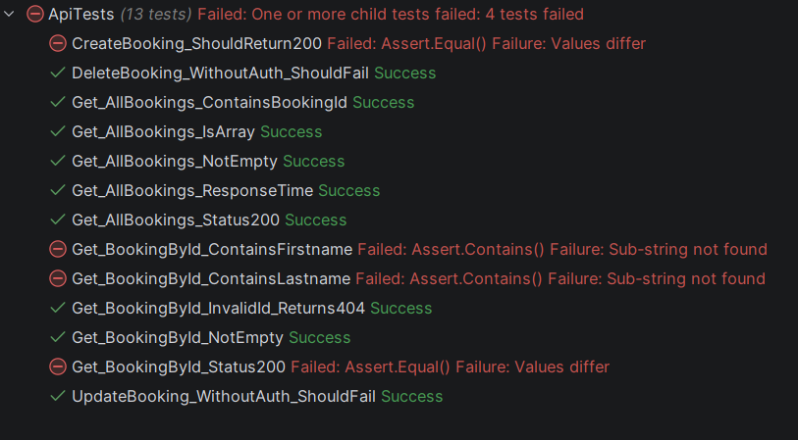

Завдання третє:
Готову лабораторну роботу опубліковую на GitHub
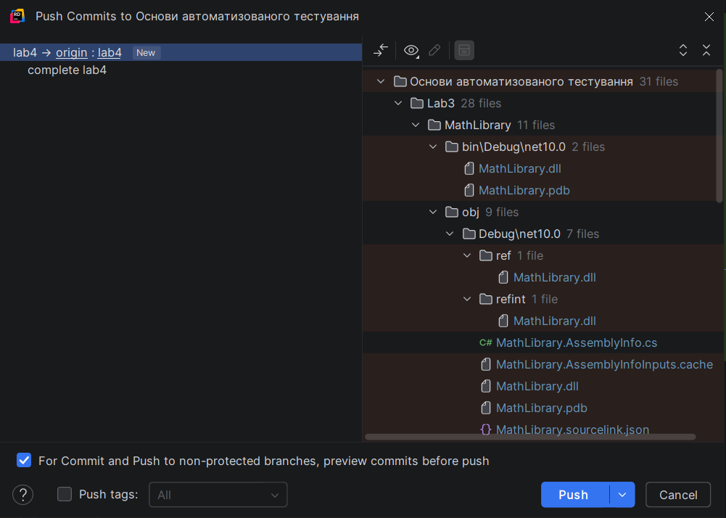
GitHub: https://github.com/RostikB0dnar/Fundamentals-of-Automated-Testing/tree/lab4

Висновок
Інтеграційні тести дозволяють перевіряти взаємодію системи із зовнішніми API. У ході роботи було реалізовано тести для методів GET, POST, PUT та DELETE. Було перевірено статус-коди, структуру відповіді, вміст даних та поведінку системи при помилкових запитах. Використання HttpClient дозволяє ефективно реалізувати API тестування в середовищі .NET.

